Tlak

1. Jak určíš tlak vyvolaný tlakovou silou na určitou plochu?

2. V jakých jednotkách měříme tlak? Jaký je mezi nimi vztah?

3. Kdy vyvolá síla 1 N tlak 1 Pa?

4. Čím můžeme zmenšit deformační účinky síly? Uveď příklad.

5. Uveď alespoň jeden příklad, kdy záměrně zvětšujeme deformační účinky síly. Vysvětli.

6. Doplň chybějící údaje v tabulce:

|  |  |  |  |  |  |  |
| --- | --- | --- | --- | --- | --- | --- |
| Jednotka | Tlak | | | | | |
| p1 | p2 | p3 | p4 | p5 | p6 |
| Pa | 1 | 1 000 |  |  |  |  |
| kPa |  |  | 2 | 1 000 |  |  |
| MPa |  |  |  |  | 0,005 | 0,1 |

7. Na obrázku je znázorněna cihla ve třech různých polohách na vodorovné podložce. Označ kroužkem případ, kdy je tlak cihly na podložku největší. Čtverečkem označ případ, kdy je tlak cihly na podložku nejmenší.

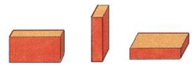

a

b

c

Úlohy:

1. Člověk o hmotnosti 84 kg stojí na jedné noze. Obsah podrážky jeho boty je 0,015 m2. Vypočítej tlak člověka na podložku. Jak velký by byl tlak na podložku, kdyby na ní stál oběma nohama?

C:\Users\valenta.dalibor\AppData\Local\Microsoft\Windows\Temporary Internet Files\Content.IE5\97V91133\MC900311902[1].wmf2. Urči tlak vyvolaný pásovým traktorem o hmotnosti 30 t stojícím na vodorovné cestě, je-li obsah stykové plochy pásů se zemí 6 m2.

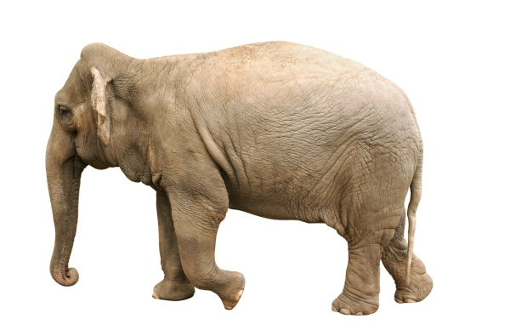3. Urči, jak velký tlak vyvine slon o hmotnosti 7 t na tvojí noze, když ti stoupne celou svou vahou na nohu. Obsah plochy chodidla slona je přibližně 1300 cm2.

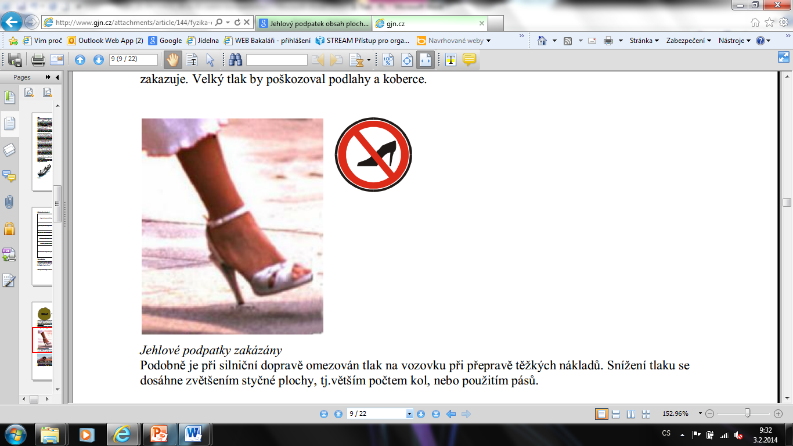4. Jak velký tlak vyvine na tvojí noze žena o hmotnosti 60 kg s jehlovým podpatkem, když ti stoupne celou svou vahou na nohu? Obsah plochy jehlového podpatku je přibližně 1,2 cm2.

5. Porovnej výsledky z úlohy 3 a 4.